**ЛОГАРИТМИ**

Aко желимо решимо шта је *x* у једнакости $2^{x}=8$ **,** онда долазимо до дефиниције **логаритма $x=\log_{2}{8}$,** што читамо **" *x* је логаритам броја 8 за основу 2".**

Експоненцијална и логаритамска функција су међусобно инверзне функције.

Нека је $a^{x}=b$ **, $где је a∈R, a≠1, a>0, b>0$** онда је:

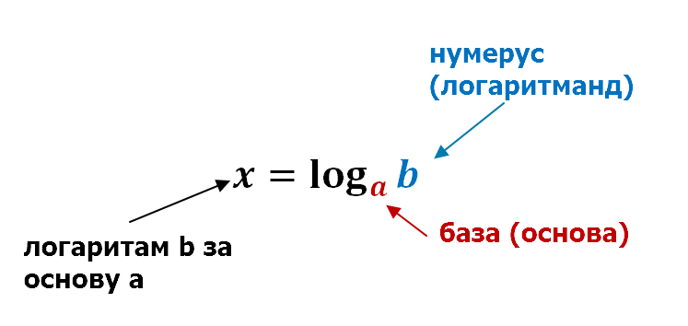 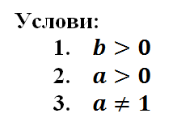

|  |
| --- |
| **Правила логаритмовања:**   1. логаритам производа 2. логаритам количника 3. логаритам степена 4. логаритам степена основе 5. , tj. |

**Декадни логаритам** је логаритам чија је основа 10 (зове се још и Бригсов логаритам) $\log_{10}{x=logx=lg x}$

**Природни логаритам** је логаритам чија је основа "е" (е- Ојлерова константа е=2,71828...) $\log_{e}{x=ln x}$

**ЗАДАЦИ**

|  |  |  |  |  |  |  |  |  |
| --- | --- | --- | --- | --- | --- | --- | --- | --- |
| **1. Израчунај:** | | | | | | | | |
| а) $\log_{5}{5}$ = | б) $\log_{5}{1}$ = | в) $\log_{\frac{2}{3}}{\frac{2}{3}}$ = | | | г) $3^{\log_{3}{2}}=$ | д) $\log_{6}{2+\log_{6}{3}}$ | | |
| **2. Израчунај:** | | | | | | | | |
| а) $\log_{5}{10-\log_{5}{2}}$ = | | | б) $\log_{2}{32}$ = | | | | в) $\log_{3}{\frac{1}{27}}$ = | |
| **3. Израчунај:** | | | | | | | | |
| а) $\log_{0,1}{1000}$ = | | | | б) $\log_{\sqrt{3}}{81}$ = | | | | в) $\log_{2}{5}∙\log_{5}{2}$ |
| **4. Израчунај** | | | | | | | | |
| а) $3∙\log_{5}{25}$ + $2∙\log_{3}{27-4∙\log_{2}{8=}}$ | | | | | б) $\log_{10}{5000-\log_{10}{5=}}$ | | | |
| **5. Израчунај** | | | | | | | | |
| а) ${16}^{\log_{4}{5}}=$ | | | | | а) $\log{2}+\log{8}-\frac{1}{2}\log{256=}$ | | | |
| **6. Израчунај** | | | | | | | | |
|  | | | | | | | | |

|  |
| --- |
| **7. Логаритмуј израз за основу 10** |
| $$А=\frac{x∙y^{2}}{z^{5}}$$ |
| **8. Aко је $a=\log_{12}{2}$**   **израчунај $x=\log_{6}{16}$** |
|  |
| **9. Aко је $a=\log_{10}{2}$**  **и $b=\log_{10}{3}$ израчунај $x=\log_{5}{6}$** |
|  |
| **10. Aко је $a=\log_{5}{2}$**  **и $b=\log_{5}{3}$ израчунај $x=\log_{45}{100}$** |
|  |
| **11. Aко је $a=\log_{14}{7}$**  **и $b=\log_{14}{5}$ израчунај $x=\log_{35}{28}$** |
|  |

**ЛОГАРИТАМСКА ФУНКЦИЈА**

Функција инверзна експоненцијалној функцији $y=a^{x}$ **, $( a∈R, a≠1, a>0)$** назива се ЛОГАРИТАМСКА ФУНКЦИЈА. Означава се са:

$$y=\log_{a}{x}$$

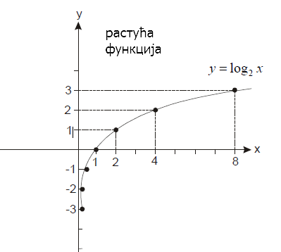**1. Скицирати (конструисати) график-** приказати табеларно функцију а потом скицирати график

**2. Испитивање тока експоненцијалне функције**

1. **Домен функције**: Функција је дефинисана $x∈(0,∞)$
2. **Нуле функције:** има нулу и то **најчешће** (1,0)
3. **Монотоност функције** (функција или растућа или опадајућа)

Ако је $a>1$ $⇒ y↑$ (функција је растућа)

Ако је $0<a<1$ $⇒ y↓$ (функција је опадајућа)

1. **Знак функције**

* Ако је $a>1$:

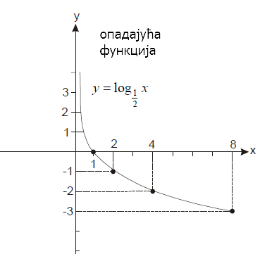за $x∈(1,∞)$ $⇒ y>0$

за $x∈(0,1)$ $⇒ y<0$

* Ако је $0<a<1$:

за $x∈(0,1)$ $⇒ y>0$

за $x∈(1,∞)$ $⇒ y<0$

1. **Асимптота**

Логариматска фунцкија има вертикалну асимптоту и то најчешће праву $x=0$